Добрый день, коллеги!

Напоминаем Вам, что в рамках реализации в Ярославской области приоритетного проекта «Доступное дополнительное образование для детей» с 1 сентября 2018 года запись обучающихся в объединениях будет осуществляться через Региональный навигатор дополнительно образования
http://yar.pfdo.ru
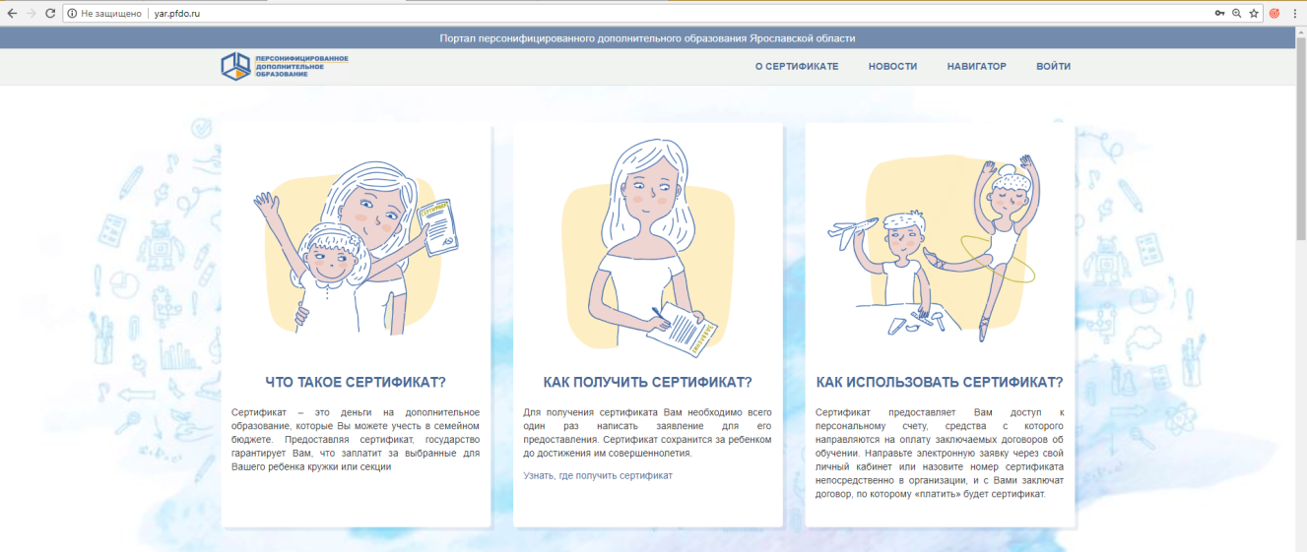

На данном портале уже размещена информация для родителей:
Что такое сертификат?
Как получить сертификат? – при нажатии ссылки «Узнать, где получить сертификат» родитель выбирает муниципальный район и ему видна информация в каком учреждении, и как он может получить сертификат.

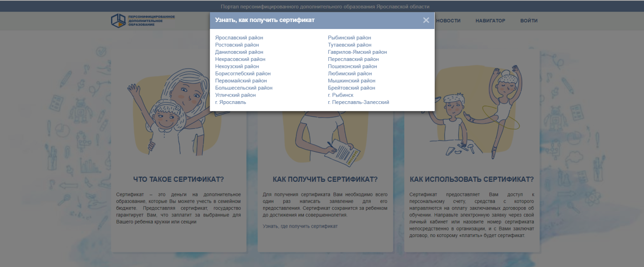

Как использовать сертификат?

На этом же портале есть новостная лента. На сегодняшний день в новостной ленте размещена информация о сроке предоставления входа в личный кабинет 1 августа.
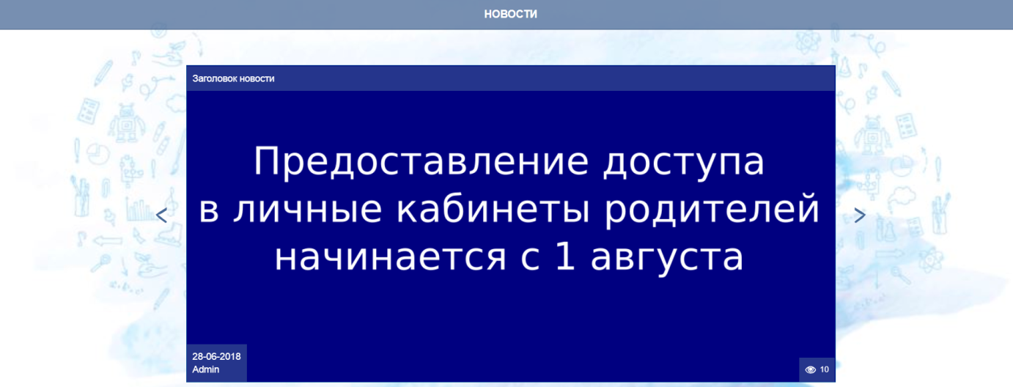
Так же на главной странице родитель может посмотреть программы уже размещенные в региональном навигаторе.

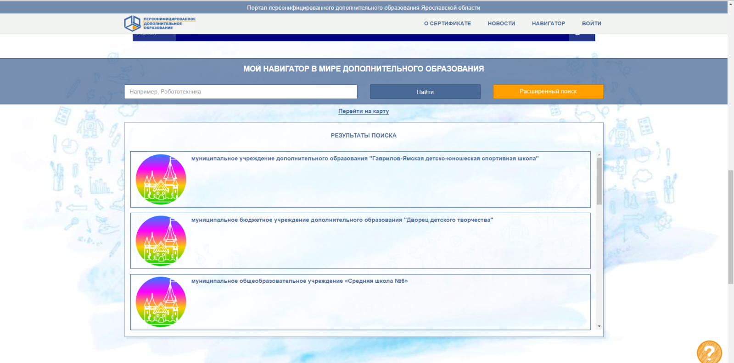
Для того, чтобы родители видели полную картину дополнительного образования в муниципальном районе, до 1 августа необходимо закончить процесс распределения программ ДОД по реестрам.

